Министерство науки и высшего образования РФ

Пензенский государственный университет

Кафедра «Вычислительная техника»

**ОТЧЁТ**

по лабораторной работе № 5

по курсу «Логика и основы алгоритмизации в инженерных задачах»

на тему «Определение характеристик графов»

Выполнили ст. гр. 22ВВВ2:

Рябов С. И.

Китаев Я. Е.

Аргаткин А. А.

Приняли:

Митрохин М.А.

Акифьев И.В

ПЕНЗА 2023

**Цель работы**

Изучить создание и заполнение матриц смежности и инцидентности графа. Научиться находить изолированные, концевые и доминирующие вершины, размер графа.

**Лабораторное задание**

**Задание 1**

1. Сгенерируйте (используя генератор случайных чисел) матрицу смежности для неориентированного графа *G*. Выведите матрицу на экран.
2. Определите размер графа *G*, используя матрицу смежности графа.
3. Найдите изолированные, концевые и доминирующие вершины.

**Задание 2\***

1. Постройте для графа G матрицу инцидентности.
2. Определите размер графа *G*, используя матрицу инцидентности графа.
3. Найдите изолированные, концевые и доминирующие вершины.

**Описание программы**

1. Создаём матрицу смежности графа размером n*n ( n вводится с клавиатуры)

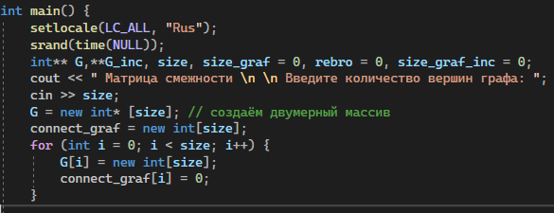

1. Заполняем половину матрицу «1» и «0», после копируем значения в другую половину матрицы( «1» обозначает, что между вершинами есть ребро, «0» - вершины нет). Главаная диагональ заполняется «0».

Одновременно с этим счиьаем количество рёбер.

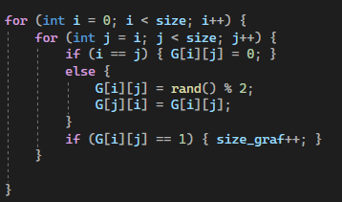

1. Считаем количество рёбёр соединённых с каждой вершиной и заносим эти значения в массив. Выводим матрицу смежности графа. Вызываем функцию output.

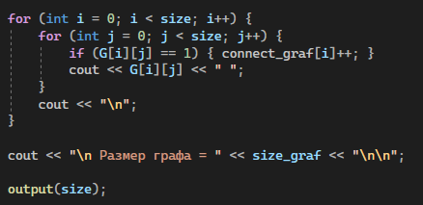

1. Функция **output** предназначена для выведения данных на экран. Выводимые данные основываются на количестве рёбер вершины.

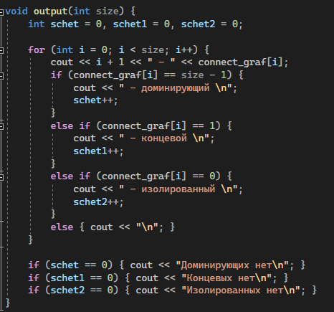

1. Создаём матрицу инцидентности графа размером n*(количество рёбер матрицы смежности графа) 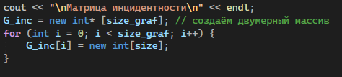
2. Заполняем матрицу инцидентности графа на основе матрицы смежности графа. Пустые ячёйки заполняем «0» и выводим получившуюся матрицу.

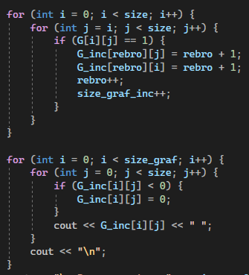

1. Повторяем пункты 3-4 для матрицы инцидентности графа.

**Вывод:**

В ходе лабораторной работы изучили новые структуры данных – матрицу смежност и инцидентности графа. Реализовали функции для заполнения данных матриц и подсчёта характеристик графа.